**Техническое задание на разработку**

**1. Общие сведения**

**1.1. Перечень документов, на основе которых производится разработка**

**Файлы:**

* Протоколы заседаний.docx – основные сведения о работах с протоколом заседания.

**1.2. Основные сведения о производимых работах**

Все заседания проводятся под запись – протокол. Во время самого заседания конспектируется черновик, записывается кратко и быстро самое главное. Затем, после окончания заседания, создается электронный вариант протокола основываясь на записях в черновике. После необходимо этот документ распечатать и подписать у и.о.зав.каф Щербакова. Дальнейшая судьбы этого протокола – хранение.

Ответственность: Бойкова

Максимальное время выполнения: 1 день (с момента начала заседания)

Результаты процесса:

1. Подписанный бумажный вариант протокола заседания

2. Электронный вариант протокола заседания

**2. Назначение и цели создания продукта**

**2.1. Назначение продукта**

* Автоматизация процесса создания бумажного варианта протокола заседаний
* Автоматизация процесса хранения электронного варианта протокола заседаний

**2.2. Основные задачи разработанного продукта**

Продукт должен предоставлять пользователям доступ к информации о протоколах прошедших заседаний, а также давать возможность пользователям создать новый протокол;

**3. Требования к продукту**

**3.1 Требования к стилистическому оформлению и дизайну**

* Дизайн должен быть светлый, функциональный, без лишних дизайнерских элементов.
* Основная цветовая гамма - бело-синяя.
* Без использования flash, музыки и т.д.

**3.2. Требования к шрифтовому оформлению**

* Использование шрифтов с «засечками» (Georgia, Times New Roman, Trebuchet и т.д.).
* Размер (кегль) шрифтов должен обеспечивать удобство восприятия текста 10-16 пт.

**4. Структура Сайта и навигация**

Главная страница

1. Список протоколов
2. Создание нового протокола

**5. Описание разделов продукта**

**5.1. Главная страница**

На главной странице будут присутствовать следующие элементы:

* В центре – две кнопки. Левая должна вести на список сохранённых протоколов, правая – на страницу создания протокола.

**5.2. Внутренние страницы**

Внутренние страницы будут состоять из:

1. Страница со списками протоколов будет содержать таблицу, в которой будут отражены № протокола, его дата. Также должны быть доступны кнопка выгрузки протокола в формате .docx и кнопка удаления протокола.
2. Страница создания нового протокола должна содержать следующие сведения:

* № протокола (возможно автоматическое задавание).
* Дата заседания (возможен автовыбор).
* Повестка заседания (выбираются из выпадающего списка; возможно создать новых на самой странице).
* Участники (выбираются из выпадающего списка; возможно создать новых на самой странице).
* В центральном блоке располагается содержание заседания.
* Ниже будет находиться ФИО зав. кафедры и подпись.
* В самом низу будет располагаться кнопка записи протокола и отмены – возвращение назад.

3. Страница просмотра протокола будет выглядеть аналогично странице создания нового протокола за исключением замены кнопки записи протокола на кнопку выгрузки протокола в формате .docx, а также невозможности сделать какие-л. изменения

**5.3. Схемы использующихся страниц:**

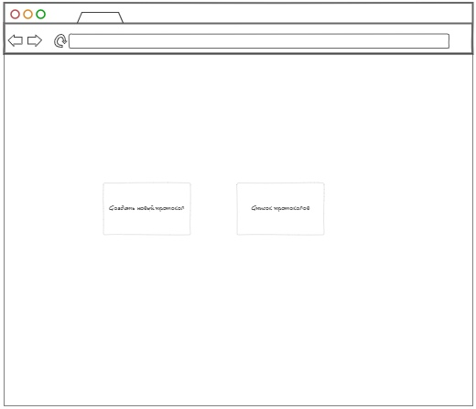

Рисунок 1 - Макет главной страницы.

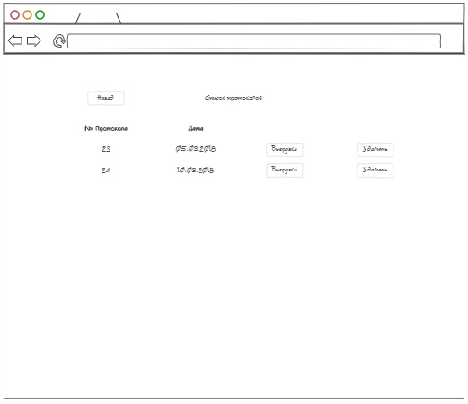

Рисунок 2 - Макет страницы со списком имеющихся протоколов.

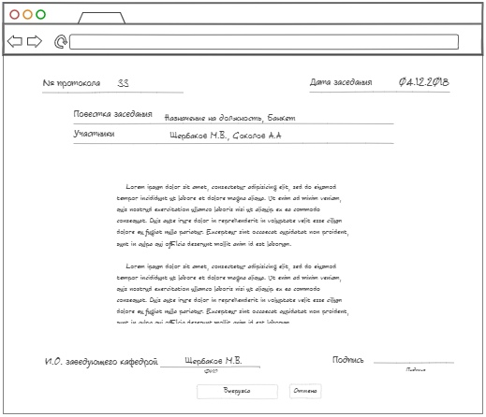

Рисунок 3 – Макет страницы просмотра имеющегося протокола.

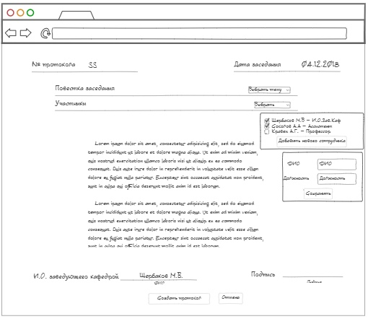

Рисунок 4 – Макет страницы создания нового протокола (возможно создание участников через саму страницу)

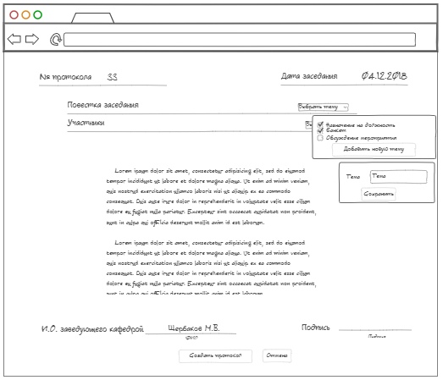

Рисунок 5 – Макет страницы создания нового протокола (возможно создание тем заседаний через страницу)